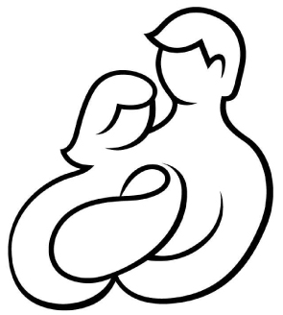
HypnoNaissance ®
la méthode Mongan

Formulaire d’inscription

La maman

Nom : ___________________________ Âge : _____

Le papa

Nom : _______________________________ Âge : _____

Les enfants

Enfants : Nombre : ______ Âges : ___ ___ ___

Langues parlées: Anglais Français Autre: _________________________________________

Informations sur l’enfantement

Nom du médecin/sage femme :
_______________________________________________

Lieu de naissance :
_______________________________________________

Date de naissance prévue: _______________________________________________

Coordonnées

Adresse: __________________________________________________________________________________________
Tél. Rés : ________________________ Cell : ________________________ Bur : _______________________________
Courriel: __________________________________________________________________________________________

Les Cours

Début des cours: ________________________________
Heure:______________________ À déterminer

cours de groupe $495.00
cours privés
Frais pour accompagnement à la naissance
(disponible après entente) _____________________________
Les statistiques démontrent que les couples qui sont accompagnés lors
de l’accouchement par une assistante professionnelle ont beaucoup moins besoin d’interventions et vivent une meilleure expérience de naissance.

Référée par : ____________________________________

Signature : ____________________________________
SVP compléter le présent formulaire et envoyer votre paiement par : Interac à ilona@hypnonaissance.com
ou PayPal pour international

HypnoNaissance ® Canada
41 avenue Filion
Saint Sauveur, Québec, J0R 1R0
Tel : 514-592-4946 ou 819-327-3772
Courriel : ilona@hypnonaissance.com

www.hypnonaissance.com

Je ___________________________________________déclare par la présente, m'être inscrite au cours d'HypnoNaissance ® de mon plein gré. J'ai conscience que ce programme ait été conçu pour m'apprendre à utiliser mes capacités naturelles de façon à amener mon esprit et mon corps dans un état de relaxation. Je comprends aussi que le contenu de ces cours ne représente en aucun cas un avis médical ni même une prescription médicale.
J'ai conscience de devoir demander l'avis d'un médecin ou personnel médical pour toute question relative à ma santé, ma grossesse, mon accouchement ou la naissance de mon enfant.
De ce fait, j'accepte de ne tenir en aucun cas responsable la praticienne/le praticien des cours d'HypnoNaissance ® ni même les dirigeants de l'institut d'HypnoBirthing® ou ses représentants, pour toute circonstance particulière qui pourrait survenir suite à ma grossesse, mon accouchement ou la naissance de mon enfant. Je déclare aussi, que ni moi ni aucun membre de ma famille, n'engagerons de poursuite contre les parties mentionnées ci-dessus, ni aujourd'hui, ni dans le futur.

Signature Date

